Тест № 11.

1. Чем опасно длительное торможение с выключенными передачей или сцеплением на крутом спуске?

1. Значительно увеличивается износ протектора шин;
2. Повышается износ деталей тормозных механизмов;
3. Перегреваются тормозные механизмы и уменьшается эффективность торможения.

2. В случае потери сцепления колес с дорогой из-за образования "водяного клина" водителю следует:

1. Увеличить скорость;
2. Снизить скорость резким нажатием на педаль тормоза;
3. Снизить скорость, применяя торможение двигателем.

3. При движении по двухполосной дороге за грузовым автомобилем у Вас появилась возможность совершить обгон. Ваши действия?

1. Максимально приблизитесь к обгоняемому автомобилю, затем перестроитесь на полосу встречного движения и завершите маневр;
2. Перестроитесь на полосу встречного движения, после чего произведете сближение с обгоняемым транспортным средством и завершите маневр;
3. Допустимы оба варианта действий.

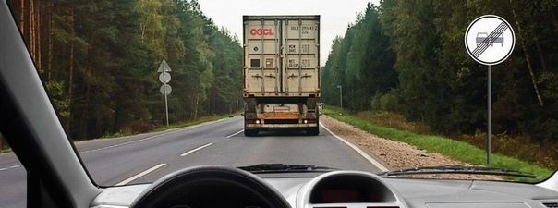

4. Как правильно произвести экстренное торможение на скользкой дороге, если автомобиль не оборудован антиблокировочной тормозной системой?

1. Нажать на педаль тормоза до упора и удерживать ее до полной остановки;
2. Нажать на педаль тормоза с одновременным использованием стояночного тормоза;
3. Тормозить прерывистым нажатием на педаль тормоза, не допуская блокировки колес.

5. При трогании на подъеме на автомобиле с механической коробкой передач следует начинать отключать (отпускать) стояночный тормоз:

1. До начала движения;
2. Одновременно с началом движения;
3. После начала движения.

